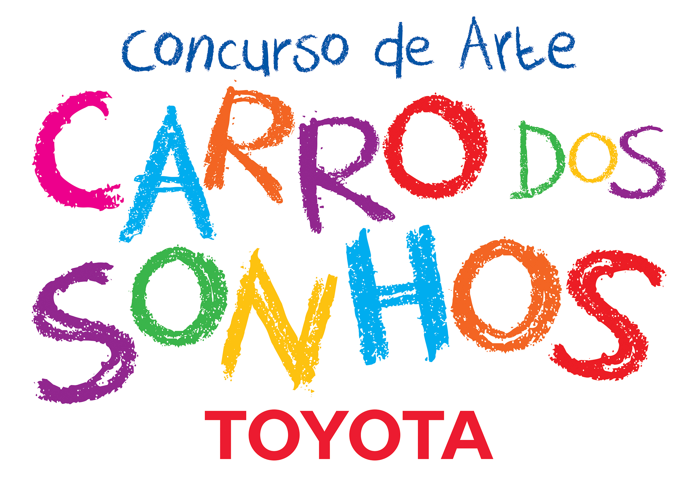

Toyota abre inscrições da quinta edição do concurso de arte Carro dos Sonhos
- Interessados poderão se inscrever a partir do dia 1º de outubro
- Concurso cultural de desenho levou jovem brasileira ao Japão na última edição

A partir de sábado, 1º de outubro, a Toyota do Brasil vai abrir as inscrições da quinta edição do Carro dos Sonhos, concurso cultural de desenho da montadora. Os interessados poderão efetuar o cadastro pela internet, acessando o endereço: toyota.com.br/carrodossonhos até 20 de janeiro de 2017. Os desenhos deverão ser entregues em qualquer concessionária Toyota no Brasil ou enviados por correspondência no endereço descrito no regulamento também até o limite da data de inscrições.

O Carro dos Sonhos estimula a criatividade e trabalha a educação no trânsito junto aos jovens. O concurso de arte irá premiar vencedores em três categorias por faixa etária: de quatro a sete anos, de oito a 11 anos e de 12 a 15 anos.

Dividido em duas etapas – nacional e internacional -, serão selecionados os três melhores desenhos de cada categoria. Na etapa nacional, os vencedores ganharão tablets, iPod® e videogames. Além disso, representarão o Brasil na etapa internacional, concorrendo com representantes de mais de 80 países em que a Toyota está presente.

Os vencedores da etapa global vão ao Japão conhecer a matriz da Toyota. Foi o que aconteceu na edição anterior com uma brasileira, após seu desenho ser avaliado por uma comissão julgadora conduzida por Akio Toyoda, presidente da Toyota Motor Corporation. A paulistana Gabriele Castro de Sousa, conquistou o primeiro lugar na categoria 12 a 15 anos da etapa mundial, na capital japonesa, em Tóquio.

O concurso é promovido há 12 anos pelo Japão e há quatro no Brasil. Mais informações e o regulamento completo do concurso estão disponíveis no site: toyota.com.br/carrodossonhos .

Sobre a Toyota do Brasil
A Toyota do Brasil Ltda. conta com quatro unidades produtivas nas cidades paulistas de Indaiatuba, Sorocaba, Porto Feliz e São Bernardo do Campo, cidade que também abriga um Centro de Pesquisa Aplicada e um Centro de Design. A empresa conta ainda com três centros de distribuição de veículos em Guaíba (RS), Vitória (ES) e Suape (PE), um centro de distribuição de peças em Votorantim (SP), um escritório de representação em Brasília (DF), e mais de 5.600 colaboradores. Fundada em 1937, a Toyota Motor Corporation (TMC) é uma das fabricantes de veículos para passageiros e comerciais mais representativas do mundo. Com produção em 28 países e regiões e vendas em mais de 160 países, a empresa é detentora das marcas Toyota, Lexus, Daihatsu e Hino. A Toyota possui ações nas Bolsas de Valores de Tóquio, Nagoya, Osaka, Fukuoka e Sapporo (Japão), Nova Iorque (EUA) e Londres (Reino Unido) e emprega atualmente mais de 344.000 colaboradores em todo o mundo. Mais informações podem ser obtidas nos sites http://www.toyota-global.com/ e www.toyota.com.br ou www.facebook.com.br/toyotadobrasil .

Informações à Imprensa – Fundação Toyota do Brasil:
Erick Boccia – Chefe de Comunicação – (11) 4390-4168– eboccia@toyota.com.br
PRINTER PRESS COMUNICAÇÃO CORPORATIVA
Thais Rebequi – (11) 4390-4032 – trebequi.printerpress@toyota.com.br
Rodrigo Barnabé – (11) 4390-4173 – rbarnabe.printerpress@toyota.com.br
www.toyotaimprensa.com.br

